新平县2023年12月需要关注的传染病及突发公共卫生事件风险提醒

为落实党中央、国务院决策部署，进一步做好冬春季新冠及其他重点传染病防控工作，保护人民群众身体健康。结合我县实际，新平县卫生健康部门利用相关疾病监测系统、网络、媒体信息检索，以及日常监测结果和信息开展了新平县2023年12月需关注传染病及突发公共卫生事件风险评估，现在评估情况提醒如下：
一、风险评估结果
2023年12月，我县发生以流行性感冒为主的呼吸道传染病及手足口病、水痘、诺如病毒胃肠炎等学校传染病聚集性疫情、暴发疫情风险级别较高，需要特别关注；发生乌头碱类中毒的食源性疾病事件的风险级别高，需要重点关注；发生新型冠状病毒感染聚集性疫情风险级别为中，今年冬季新冠疫情仍存在反弹风险，值得关注。
二、风险管控建议
（一）高度重视冬春季传染病防控工作
冬春季是新冠、流感、肺结核、诺如病毒胃肠炎、水痘等传染病易发高发季节，根据监测结果显示，今年我县流感等呼吸道传染病呈上升趋势，全年发病情况远高于去年同期及前五年平均发病水平，11月迅速攀升达到一个高峰，预估未来一段时间仍将持续高发。各单位部门要清醒认识做好传染病防控工作的重要意义，提高政治站位，加强组织领导，扎实推进各项措施落实，严防传染病疫情的暴发与流行，切实保障全县人民群众的健康权益，为经济社会发展创造良好环境。
（二）加强重点场所重点人员防控
根据当前我县1-11月份疫情形势分析，在学校和托幼机构等人群聚集的场所发生聚集性疫情及暴发疫情风险较高。为避免传染病在学校、托幼机构、医疗机构等重点场所出现聚集或暴发疫情，请全县各医疗机构、学校和托幼机构严格按照相关规范工作方案和工作指南要求开展工作。一是学校和托幼机构要加强校内晨午检、因病缺勤缺课追踪与登记等工作，密切观察监测学生在校期间身体情况，及时发现和上报学生传染病相关症状的情况，隔离管理传染源，避免在传染期内或排除传染病前继续集中上课；若诊断为流感或其它传染病，积极配合疾控等相关部门落实各项防控措施，严格执行传染病隔离时限标准，患病学生需在确定无传染性后根据医生建议方可复课；同时校方要加强日常开窗通风、卫生消毒、健康教育等工作。二是医疗机构要严格实行预检分诊制度，防止普通门诊和发热门诊患者交叉感染，做到“五早”，同时优化就诊流程，减少患者就诊时间；加强院感防控工作，做好院内公共区域通风换气和日常清洁消毒工作，落实随时消毒和终末消毒，尽量避免院内交叉感染；做好宣传引导，通过多种方式使就诊患者及其家属了解传染病防治知识，对就诊患者和群众开展个性化健康指导，传播防控知识，缓解就诊患者急躁恐慌心理；强化传染病信息报告管理，确保信息报告及时性和准确性。三是加强对65岁以上老年人、基础性疾病患者、儿童等重点人群的分级分类健康服务和管理，及时提供健康咨询和转诊服务，严防聚集性疫情和危重症死亡的发生；同时加强对“一老一小”重点人群的疫苗接种工作，广泛宣传动员，扩大接种覆盖面，提高重点人群的免疫水平。
（三）持续做好健康教育和宣传引导
一是充分利用各级各类媒体平台开展新冠等传染病防控知识宣传和政策解读，引导公众树立自己是自身健康第一责任人的理念，日常养成良好的健康生活方式，如科学佩戴口罩、勤洗手、常通风、咳嗽礼仪、清洁消毒等；倡导有发热、咳嗽等不适症状人员做好防护、及时就诊、规范治疗、科学用药，避免参加聚集活动或前往人群密集的场所。二是加强食物中毒防控宣传教育，全面普及食品安全知识，特别是对农村地区加大宣传食用草乌、附片的危害性，提高人民群众食品安全素养和自我防范意识。
（四）加强医疗救治及应对准备
全县各级各类医疗机构要提高冬春季传染病诊治水平，严格执行预检分诊、发热门诊、消毒隔离、个人防护和传染病诊断、登记、网络直报管理等各项传染病防治工作制度。加强对医务人员特别是基层医务人员的培训，提高对各类冬春季传染病的临床诊治能力，规范诊疗行为，避免误诊漏诊。严格执行传染病预检分诊制度，优化诊疗流程，加强发热门诊管理，做好相关救治药品及医疗器械的准备，切实落实消毒隔离等措施。认真履行医疗机构传染病报告法定职责，增强医务人员传染病报告意识，提高传染病报告的及时性、完整性、准确性。
（五）加强监测预警及规范处置
全县各单位部门、医疗机构要强化对传染病信息及突发公共卫生事件信息的报告管理；疾控机构要做好对新冠、流感、诺如病毒胃肠炎等重点传染病及食源性疾病的监测，密切跟踪疫情形势变化，做好重点传染病防控及突发公共卫生事件预防的风险评估。一旦发现聚集病例、暴发疫情和出现突发公共卫生事件，要按照相关规定要求及时规范处理，将疫情事件的影响减到最小。

附：新平县2023年12月需关注传染病及突发公共卫生事件风险评估报告

新平县卫生健康局
2023年12月04日
附件
新平县2023年12月需关注传染病及突发公共卫生事件风险评估报告

【摘要】
根据我县实际，2023年12月01日，新平县疾病预防控制中心利用相关疾病监测系统、网络、媒体信息检索，以及日常监测结果和信息，开展了新平县2023年12月需关注传染病及突发公共卫生事件风险评估。
1.评估结果：（1）以流行性感冒为主的呼吸道传染病发生暴发的风险级别高；（2）冬季进补发生乌头碱类中毒的食源性疾病事件的风险级别高；（3）学校、托幼机构发生学校传染病聚集性和暴发疫情的风险级0别高；（4）发生新型冠状病毒感染聚集性疫情风险级别中。
2.风险管理建议：（1）根据当前我县流感疫情形势分析，在学校和托幼机构等人群聚集的地方发生聚集性疫情及暴发疫情风险较高。为加强我县流感疫情防控，科学应对可能出现的流感集聚性和暴发性疫情，请全县各医疗机构、学校和托幼机构按照《全国流行性感冒防控工作方案（2020版）》和《流感样病例暴发疫情处置指南（2018版）》的要求开展工作。在流感流行季节减少或停止大型室内聚集性集体活动。学校、托幼机构严格按照《学校传染病症状监测预警技术指南》的要求，及时发现和上报流感等传染病相关症状的信息，同时配合做好消毒、隔离等防控工作，对流感等聚集性疫情做的早发现、早报告、早处置，有效减少聚集性疫情的发生。严格执行传染病隔离时限标准，流感样症状的学生，需体温恢复正常，其他流感样症状消失48小时后或根据医生建议方可恢复上课。（2）加强食源性疾病监测，特别是乌头碱类中毒的监测，加大宣传力度，不煮食草乌、附片等含乌头碱类的有毒中药材，最大限度减少食品安全事故的发生。（3）冬季是流感、水痘、手足口病等学校传染病的流行季，积极开展疫苗针对疾病的接种工作，提高易感人群免疫屏障；加强师生传染病预防知识健康教育，养成良好卫生习惯，勤洗手，不共用洗漱工具；学校、托幼机构认真开展晨午检和病因排查工作，及早发现可疑病例，及早隔离，尽早处理聚集性病例，将暴发疫情的影响减到最小。（4）认真执行国家疾控局《全国新冠病毒感染疫情监测预警工作方案》，加强疫情监测，规范处置聚集性疫情和新型变异株疫情。
一、背景
根据《云南省卫生厅转发卫生部办公厅关于印发〈突发事件公共卫生风险评估管理办法〉的通知》、《新平县卫生和计划生育局关于建立突发事件公共卫生风险评估工作机制的通知》要求，结合我县工作实际，利用疾病监测信息报告管理系统、突发公共卫生事件管理信息系统、食源性疾病（食物中毒）报告系统等相关监测系统、网络、媒体信息检索，以及日常监测结果和信息，开展了新平县2023年12月需关注传染病及突发公共卫生事件风险评估。
二、评估内容与方法
（一）评估的主要内容
评估的主要议题来自于以上各类监测信息系统监测数据的分析，根据监测数据的异常变化和当前社会、高风险气候、当前辖区内可能发生的新发传染病，确定以下评估议题：
1.以流行性感冒为主的呼吸道传染病发生暴发的风险；
2.冬季进补发生乌头碱类中毒的食源性疾病事件的风险；
3.学校、托幼机构发生学校传染病聚集性和暴发疫情的风险；
4.发生新型冠状病毒感染聚集性疫情的风险。
（二）评估方法
2023年12月01日，新平县疾病预防控制中心组织7名来自流行病学、监测检验、临床等领域的专业技术人员，采用会商法进行风险评估。
（三）评估流程
1.相关专业科室根据收集到的监测信息，包括：传染病、突发公共卫生事件、食源性疾病（食物中毒）监测信息、饮用水监测和专报系统监测信息等，提出本科室风险评估的建议并提交风险评估领导小组办公室。
2.风险评估领导小组办公室对各专业科室资料进行分析整理后，初步形成风险评估报告，并提交中心风险评估领导小组。
3.中心风险评估领导小组根据各专业科室初步的研判结果，召开会商会议进行评估，对风险进行最终的等级确定（参加评估人员名单见表）。
4.由风险评估领导小组办公室做好专家会商会议记录，完成风险评估报告，并上报市疾控中心和县卫健局。
三、风险分析基础资料
（一）监测疫情分析
2023年11月未报告甲类传染病，共报告乙类传染病6种26例，无死亡病例，发病率9.29/10万，发病数较去年同期21例上升23.81%，比上月51例下降49.02%。位次由高到低分别为：肺结核10例，构成比38.46%，发病率为3.57/10万；梅毒10例，构成比38.46%，发病率为3.57/10万；淋病3例，构成比11.54%，发病率1.07/10万；病毒性肝炎1例（乙肝），构成比3.85%，发病率为0.36/10万；新型冠状病毒感染1例，构成比3.85%，发病率为0.36/10万；登革热1例，构成比3.85%，发病率为0.36/10万；与去年同期相比上升较多的是梅毒（+4例，+66.67%），淋病（+1例，+50.00%），肺结核（+2例，+25.00%）；发病下降的是病毒性肝炎（-2,66.67%）；新增新冠1例，登革热1例；减少艾滋病1例，伤寒1例。
血源及性传播疾病14例（梅毒10例、淋病3例、乙肝1例），占发病总数的53.85%，发病率为5.00/10万，发病数比去年同期12例上升16.67%；呼吸道传染病11例（肺结核10例、新冠1例），占发病总数的42.31%，发病率为3.67/10万，发病数比去年同期8例上升37.50%；虫媒传播疾病1例（登革热1例），占发病总数的3.85%，发病率为0.36/10万，去年同期无病例发生。
2023年11月发生丙类传染病4种402例，其中：流行性感冒243例、手足口病96例、其他感染性腹泻病62例、流行性腮腺炎1例，无死亡病例；发病数比上月279例上升44.09%，比去年同期300例上升34.00%。与去年同期相比，流行性感冒发病上升8000.00%（+240例）；其他感染性腹泻病发病上升138.46%（+36例），手足口病发病下降64.58%（-175例）；新增流行性腮腺炎1例。
（二）流行性感冒
2023年11月共报告发病243例，占丙类发病总数的60.45%，发病率86.87/10万，比去年同期3例上升8000.00%，比上月1例上升24200.00%，无重症及死亡病例报告。发病居前五位的乡镇街道是桂山126例、古城58例、平甸16例、扬武10例、者竜8例，共计发病218例，占该病发病总数89.71%。从时间分布看，3月份发病开始上升，4月达到第一个高峰，5月后迅速下降至零发病，11月再次迅速上升至最高峰，发病水平除7月份低于去年外，其余月份和总体发病均远远高于去年同期及前五年平均发病水平。从职业分布看，2023年流行性感冒发病以学生和幼托儿童为主，共计发病287例，占该病发病总数65.83%（287/436）；11月份病例学生和幼托儿童占比继续加大，共计发病204例，占该病发病总数83.95%（204/243）。一周内发病超过10例的学校有新平一小和新平四小，其余病例均为散发分布。详见图1、图2、图3、图4。
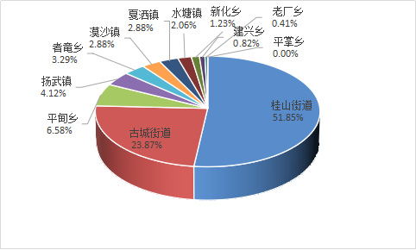
图1 新平县2023年11月流行性感冒地区分布构成图

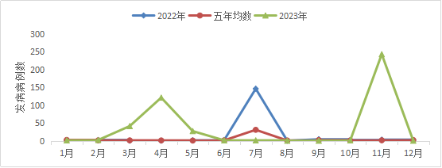
图2 新平县2023年流行性感冒时间分布图
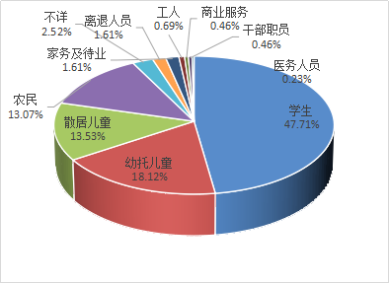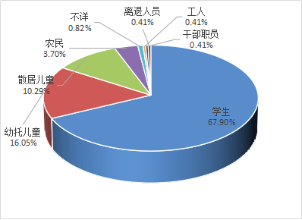
图3新平县2023年流感职业分布图 图4新平县2023年11月流感职业分布图

（三）新型冠状病毒感染
2023年11月报告发病1例，构成比3.85%，发病率为0.36/10万，比上月13例下降92.31%，去年同期无病例报告。本县新冠病例自2022年12月开始报告以来，2023年1月-4月发病逐渐下降，5月迅速上升，最高峰在6月，7月后逐渐下降，到11月以下降至1例，详见图5、图6。
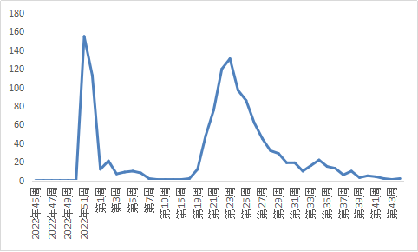
图5 新平县2022、2023年新冠发病时间按周分布图
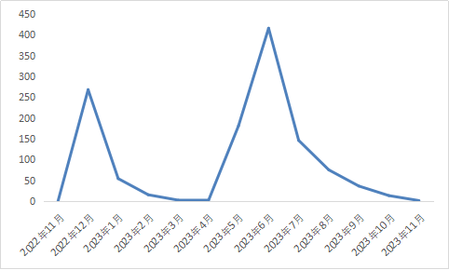
图6 新平县2022、2023年新冠发病时间按月分布图
（四）食源性疾病
2023年11月发生食源性疾病事件1起，涉及12人，发病3人。监测报告食源性疾病20例，无死亡病例报告。发病场所主要以家庭为主20例，占发病总数的100%；发病职业主要以农民为主，发病19例，占发病总数的95.0%，其次是退离人员，发病1例，占发病总数的5.0%；暴露食品分类：主要以其他食品为主，发病16例，占发病总数的80.0%；菌类及其制品发病4例，占总发病数的20.0%
（五）突发公共卫生事件及其他疫情监测资料
2023年11月无新增突发公共卫生事件报告，10月报告的建兴乡中心学校马鹿小学水痘暴发疫情事件尚未结案。去年同期发生1起突发公共卫生事件，即新平县扬武镇发生输入性新型冠状病毒肺炎聚集性疫情事件。
发生聚集性疫情8起，涉及人数25人，均为手足口病，聚集性疫情涉及的场所包括：学校聚集4起14人；小组聚集2起7人；家庭聚集2起4人。涉及乡镇为：者竜3起，平掌、戛洒、建兴、扬武、漠沙各1起。
四、风险评估结果和建议
（一）特别关注事件
1.流行性感冒
2023年11月共报告发病243例，占全年发病数55.74%（243/436），占丙类发病总数的60.45%，发病率86.87/10万，比去年同期3例上升8000.00%，比上月1例上升24200.00%。从职业分布看，2023年流行性感冒发病以学生和幼托儿童为主，共计发病287例，占该发病数65.83%（287/436）；11月份学生和幼托儿童占比继续加大，共计发病204例，占该发病数83.95%（204/243）。一周内发病超过10例的学校有新平一小和新平四小，其余病例均为散发分布。根据当前我县流感疫情形势分析，在学校和托幼机构等人群聚集的地方发生聚集性疫情及暴发疫情风险较高。
建议：（1）各医疗机构要加强对临床科室的指导和培训，认真学习《流行性感冒诊疗方案（2020年版）》，做好病例的规范诊疗工作，及时发现和救治重症病例。充分发挥家庭医生的作用，指导轻症患者居家隔离治疗，减少传播风险。要认真落实医疗机构预检分诊、发热门诊运转和院内感染控制工作，避免发生院内感染事件发生。要严格落实《医疗机构传染病预检分诊管理办法》，严格执行通风、消毒、隔离等规定，切实做好医务人员、患者及其陪同人员的个人科学防护，有效避免院内感染的发生。（2）根据传染病疫情监测信息，进行分析研判，及时发现聚集性疫情和苗头信息，按照《流感样病例暴发疫情处置指南（2018年版）》的要求做好应急储备，规范处置流感聚集性疫情和暴发疫情，严防疫情蔓延，督促处置工作落实到位。（3）指导各级各类托幼机构、学校、养老机构、监管场所等重点机构发挥主体责任，加强相关人员健康监测、因病缺勤病因追查和登记制度的落实，在流感流行季节减少或停止大型室内聚集性集体活动。学校、托幼机构严格按照《学校传染病症状监测预警技术指南》的要求，及时发现和上报流感等传染病相关症状的信息，同时配合做好消毒、隔离等防控工作，对流感等聚集性疫情做的早发现、早报告、早处置，有效减少聚集性疫情的发生。严格执行传染病隔离时限标准，流感样症状的学生，需体温恢复正常，其他流感样症状消失48小时后或根据医生建议方可恢复上课。（4）接种流感疫苗是全球公认的防控流感的有效手段，宣传鼓励在学校、幼儿园、养老机构等单位组织开展流感疫苗接种，提高重点人群流感疫苗接种率，降低发生流感的风险。（5）利用多种形式组织开展流感防控科普及健康教育工作，通过广播、电视、报纸等主要媒体和官方网站、微博、微信等形式，指导公众科学认识、预防流感，避免负面舆论引起社会恐慌，提升防护意识和健康素养，引导公众养成良好公共卫生习惯，逐渐形成健康生活方式，进一步提高自我防病意识，一旦出现流感样症状，立即到正规医疗机构就诊。
2.手足口病、水痘、诺如病毒胃肠炎等学校传染病
冬季，上呼吸道感染人群数量持续增加，学校、托幼机构等人群密集场所发生聚集或暴发疫情的风险高。今年冬天可能面临流感、水痘、肺炎支原体感染等多种呼吸道疾病，手足口病、诺如病毒胃肠炎等肠道病毒感染，呈现多种传染病交替或共同流行的局面。学校要充分认识做好传染病防控工作的重要意义，克服麻痹思想和懈怠情绪，扎实做好学校传染病防控工作。避免以上传染病在学校出现聚集或暴发疫情。
建议：（1）各医疗机构要加强与教育部门的合作，切实落实学校、幼儿园等机构的晨检、因病缺课报告制度，做到传染病的早发现、早诊断、早隔离、早治疗。（2）加强传染病相关症状的监测、报告，及时进行风险评估，达到停课标准的，及时停课，减少和控制大规模的暴发。（3）加强疫情监测报告，高度重视流感、手足口病、水痘的流行态势，实行每日动态监测，提高预测、预警能力。（4）加强学校预防控制措施的落实，加强校园环境的清洁消毒工作，对学生所用的物品进行彻底消毒处理，教室、宿舍加强消毒和通风；对活动室、教室、门把手、楼梯扶手、桌面等物体表面进行擦拭消毒。（5）加强学生的健康教育工作，宣传接种流感疫苗、水痘疫苗，正确引导学生养成良好的卫生习惯，提高学生的自我保护意识，在流行期间，学生尽量不要到人口密集场所，佩戴口罩，尽量避免与患病的同学接触。
（二）重点关注事件
1.以乌头碱类中毒为主的食源性疾病事件
进入冬季，气温降低，天气逐渐寒冷，我县居民有煮食草乌、附子等有毒中药材的习惯，以草乌、附子为主的食物中毒风险级别高，需要重点关注。
建议：（1）市场监管部门要加强对餐饮经营单位、各类食堂、农村（社区）集体聚餐等各类供餐场所的监督检查，加强对药品经营单位和医疗机构的监督管理，严厉查处无证生产、收购、经营毒性中药材（饮片）的单位或个人；加强对农贸市场、乡村集市的巡查力度，杜绝经营草乌、附子等毒性中药材行为。（2）政府部门及有关单位机构要根据当地食源性疾病和事件发生的季节性特征，不断加大食品安全知识宣传力度；特别是针对农村、工地和学校等重点单位和机构，要开展有针对性的健康教育工作，教育民众不加工、不食用有毒有害物质，如草乌、附子等。（3）各医疗机构要继续加强院内食品安全相关知识培训，提高医务人员诊疗技能以及食物中毒的监测和报告意识；（4）继续加强与教育部门的合作和交流，帮助学校提高食品安全相关人员对食品安全的认识及重视程度，提高早期识别和报告的能力。
2.新型冠状病毒感染
2023年11月报告发病1例，构成比3.85%，发病率为0.36/10万，比上月13例下降92.31%，去年同期无病例报告。本县新冠病例自2022年12开始报告以来，2023年1月-4月发病逐渐下降，5月迅速上升，最高峰在6月，7月后逐渐下降，到11月以下降至1例。目前全市新冠疫情形势总体平稳，但综合国内外疫情形势、气温变化、人群活动特点和病毒变异等因素，结合去年同期本县新冠疫情高发记录分析，今年冬季新冠疫情仍存在反弹风险。
建议：（1）全县各级各类医疗机构要认真组织学习并严格贯彻执行《关于加强新冠病毒感染疫情监测工作的通知》、《全国新冠病毒感染疫情监测预警工作方案》、《云南省新冠病毒感染监测工作方案》和《新冠病毒新型变异株流行病学调查方案》相关文件要求，加强疫情监测，规范处置聚集性疫情和新型变异株疫情。以“保健康，防重症”为工作目标，加强疫情监测，加强重点机构、重点人群、重点场所疫情防控指导，加强65岁以上老年人等脆弱人群分级分类健康服务和管理，及时提供健康咨询和转诊服务。（2）加强对医院发热、出疹病人预检分诊制度执行情况的检查，提高各级卫生医疗机构诊断水平，做到“五早”；对聚集性病例及时开展现场处置，避免疫情扩散。（3）加强流感、新冠等呼吸道传染病多病共防，强化老年人、基础性疾病患者、儿童等重点人群新冠、流感、肺炎球菌疫苗接种，进一步提高60岁以上老年人新冠病毒疫苗接种率。（4）持续做好健康教育和宣传引导，引导公众保持科学佩戴口罩、勤洗手、常通风、咳嗽礼仪、清洁消毒等良好卫生习惯，当好自身健康第一责任人。倡导有发热、咳嗽等症状人员做好防护、及时就诊、规范治疗、科学用药，避免参加集体活动和前往人群密集场所。密切关注舆情动态和社会热点，及时发布权威信息解疑释惑。

参与2023年12月风险评估人员名单
序号 | 姓名 | 性别 | 单位 | 职称/职务 | 专业
1 | 雷蕾 | 女 | 新平县疾控中心 | 中心主任 | 临床医学
2 | 殷文学 | 男 | 新平县疾控中心 | 中心副主任 | 流行病学
3 | 高跃仙 | 女 | 新平县疾控中心 | 副主任医师 | 流行病学
4 | 白赟 | 女 | 新平县疾控中心 | 副主任医师 | 流行病学
5 | 李绍生 | 男 | 新平县疾控中心 | 副主任医师 | 流行病学
6 | 普建芬 | 女 | 新平县疾控中心 | 医师 | 临床医学
7 | 李婷婷 | 女 | 新平县疾控中心 | 技师 | 检验

新平县疾病预防控制中心
2023年12月04日

